**Благоустройство общественной территории: установка спортивной коробки и осветительных приборов в районе домов 17-22**

**на ул. Дошкольной городского округа Кохма**

Инициативный проект по благоустройству спортивной коробки и осветительных приборов в районе домов 17-22 на ул. Дошкольной городского округа Кохма, количество благополучателей – 1 028 человек, стоимость проекта, согласно предоставленной смете – 1 179 351,66 рублей, предусмотрено трудовое и финансовое участие жителей, а также участие спонсоров: ООО «Альянс», ООО «ТК Терра», ООО «Альянс Капитал», ООО «Лидер». Планируемые сроки реализации проекта – 2024 г.

Прилагается дизайн-проект:

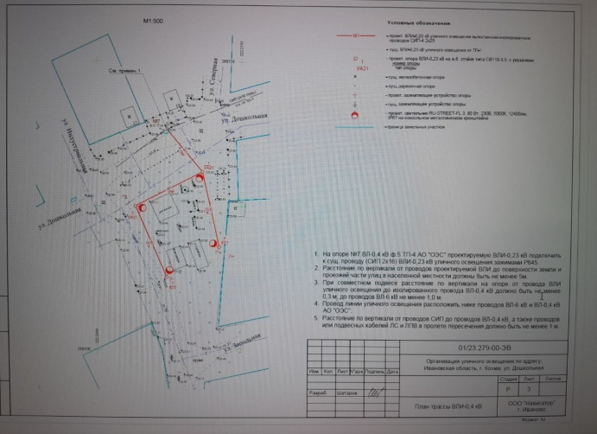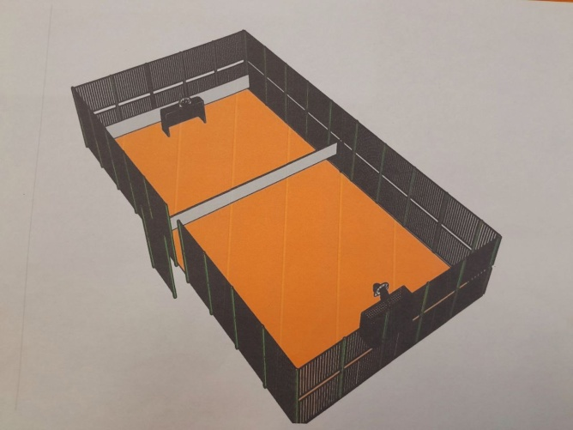

Предложения и (или) замечания по данному проекту принимаются управлением строительства и жилищно – коммунального хозяйства администрации городского округа Кохма по электронной почте: [stroygkh@kohma37.ru](mailto:stroygkh@kohma37.ru), контактный телефон 55-47-87, график работы: пн. – чт. с 8-30 до 17-30, пт. С 8-30 до 16-30, сб., вс. - выходной.

**Описание проекта развития территорий муниципальных**

**образований Ивановской области, основанного на местных**

**инициативах (инициативного проекта) (далее - проект)**

|  |  |  |
| --- | --- | --- |
| 1. | Название проекта (с обязательным указанием адресной части).  Проект располагается на общественной/дворовой территории (с обязательным указанием принадлежности территории к нужной категории) | Благоустройство общественной территории: установка спортивной коробки и осветительных приборов на территории в районе дд. 17-22 на ул. Дошкольной городского округа Кохма |
| 2. | Инициатор проекта | ТОС «Рассвет»  Прохорова Ольга Леонидовна – председатель ТОС «Рассвет» |
| 3. | Описание проблемы, решение которой имеет приоритетное значение для жителей муниципального образования Ивановской области или его части | На ул. Дошкольной в 2022-2023 годах благоустроена детская и спортивная площадка. Установка спортивной коробки и осветительных приборов у детской и спортивной площадки повысит комфортность проживания населения. |
| 4. | Обоснование предложений по решению указанной проблемы (обоснование актуальности и социальной значимости проекта с указанием цели и задач проекта, целевых групп, территориального охвата проекта) | Повышение уровня благоустройства территорий в рамках поддержки местных инициатив, обеспечение и повышение комфортности условий проживания граждан. |
| 5. | Описание ожидаемого результата реализации проекта (позитивных изменений, которые произойдут в результате реализации проекта, возможности расширения проекта в долгосрочной перспективе) | Создать благоприятные условия жизни, повысить комфортность проживания населения, улучшить условия для отдыха и спорта. |
| 6. | Численность граждан, качество жизни которых будет улучшено в результате реализации проекта, чел. | около 1 028 человек |
| 7. | Численность населения, постоянно проживающего на территории муниципального образования, по состоянию на 1 января года, предшествующего году реализации проекта, чел. (на основании данных органов государственной статистики) | 30 592 человек |
| 8. | Планируемые сроки реализации проекта: основные этапы реализации мероприятий проекта с приведением количественных и качественных показателей результативности этапов реализации проекта и проекта в целом, периодов их осуществления | 1. Подготовка территории (планировка участка, устройство подстилающих слоев).  2. Установка осветительного оборудования.  3. Уборка территории от строительного мусора.  Данный проект планируется завершить до 1 сентября 2024 года. |
| 9. | Информация о форме участия и доле участия заинтересованных лиц в реализации проекта (планируемое использование имущества, имущественных прав, безвозмездно выполняемых работ и оказываемых услуг, труда заинтересованных лиц, их количество) | Трудовое участие жителей будет выражаться в уборке мусора, озеленении территории.  Трудовое участие ООО «Альянс Капитал», «Альянс», ООО «ТЕРРА» будет выражаться в помощи планировки территории и вывозе мусора, безвозмездном предоставлении инвентаря. |
| 10. | Стоимость реализации проекта (в соответствии со сметой расходов на реализацию проекта), руб. | 1 179 351,66 руб. |
| 11. | Объем бюджетных ассигнований местного бюджета, направляемых на финансирование проекта (за исключением объема инициативных платежей), руб./доля софинансирования в общем объеме финансирования соответствующего проекта, % | 142 351,66 руб. / 12,1 % |
| 12. | Объем софинансирования проекта за счет средств инициативных платежей (без учета средств граждан, поддержавших проект), руб./доля софинансирования в общем объеме финансирования соответствующего проекта, % | 25 000 руб. / 2,2 % |
| 13. | Объем софинансирования проекта за счет средств граждан, поддержавших проект, руб./доля софинансирования в общем объеме финансирования соответствующего проекта, % | 12 000 руб. / 1 % |
| 14. | Запрашиваемый объем поддержки за счет средств областного бюджета, руб./доля софинансирования в общем объеме финансирования соответствующего проекта, % | 1 000 000 руб. / 84.7% |
| 15. | Способы информирования населения о практике поддержки инициативных проектов, о проекте.  В случае информирования о практике поддержки инициативных проектов в средствах массовой информации указываются наименование и номер выпуска средства массовой информации, в котором размещены соответствующие материалы, с приложением копии материалов.  В случае обсуждения практики поддержки инициативных проектов, проекта на публичных страницах в социальных сетях указываются адреса социальных страниц с приложением снимков (скриншотов) интернет-страниц.  В случае использования информационных стендов в целях информирования населения о практике поддержки инициативных проектов, о проекте указывается адрес стенда с приложением фотографии информационного стенда и размещенных на них материалов.  Материалы размещаются (публикуются) в течение шести месяцев, предшествующих дню окончания срока подачи заявочной документации, указанного в извещении о проведении конкурсного отбора проектов развития территорий муниципальных образований Ивановской области, основанных на местных инициативах (инициативных проектов) | 1.Газета «Кохомский вестник»  № 88 от 17.11.2023;  № 89 от 22.11.2023;  № 94 от 08.12.2023.  2.Размещение информации в группе Администрация городского округа Кохма в социальных сетях (в одноклассниках и в контакте)  <https://vk.com/wall515023643_57>  <https://vk.com/wall-220746401_7>  <https://vk.com/wall-64498497_286767>  <https://ok.ru/profile/341091514058/statuses/156488038509514>  3.Обновление информации на информационном стенде, расположенном около остановки на ул. Р. Куклева, на стенде детской площадки в районе дд. 17-22 на ул. Дошкольной. |

Фото до благоустройства территории:

